AWDURDOD PARC CENEDLAETHOL ARFORDIR PENFRO

TENDR AR GYFER CONSESIWN FEN HUFEN IA MAES PARCIO FRESHWATER EAST Am y cyfnod 1^{af} Ebrill – 31^{ain} Hydref 2022

Enw’r Ymgeisydd:………………………………………………………

Cyfeiriad:………………………………………………………………….

………………………………………………………………….

Rhif Ffôn Cyswllt:………………………………………………………

Cyfeiriad E-bost ………………………………………………………….

O ystyried y bydd Parc Cenedlaethol Arfordir Penfro (y Trwyddedwr) yn dyfarnu i mi (yr ymgeisydd a’r darpar Drwyddedai) y consesiwn gwerthu hufen ia ar gyfer un fen hufen ia symudol ym Maes Parcio Freshwater East yn ôl yr amodau a nodir isod ac yn unol â’r telerau a gynhwysir o fewn y cytundeb trwydded sydd ynghlwm, rydw i drwy hyn yn cynnig talu’r swm penodedig am y cyfnod 1af Ebrill – 31ain Hydref 2022
:-

Cyfanswm y Tendr (nodwch mewn geiriau os gwelwch yn dda)

………………………………………………………………………….

SYLWER: Ni chodir TAW ar y tendr uchod

Nodiadau i ddarpar Drwyddedigion

- Mae’r telerau a nodir o fewn y drwydded sydd ynghlwm (dogfen brawf 2022) yn anghyfnewidiadwy. Rhaid i unrhyw fuddgyfranogwr felly fodloni eu hunain eu bod yn barod ac yn gallu gweithredu o fewn y telerau sy’n cael eu cynnwys ynddi.

- Bydd rhaid i unrhyw Fen Hufen Ia sy’n gweithredu o’r safle hon gyda’r injan yn rhedeg gael cyfraddiad “Euro Standard 4 (minimum) Emissions” yn ôl tystiolaeth y DVLA ar gyfer y cerbyd hwnnw.

- Mae’r awyrlun sydd ynghlwm yn dangos maint llawn yr ardal masnachu a ganiateir wedi’i ymylu mewn coch. Er mwyn osgoi amheuaeth mae’r consesiwn masnachu a gynigir yn gyfyngedig o fewn ffiniau’r ardal a ddangosir gydag ymyl coch yn unig

- Hysbysir yr ymgeisydd llwyddiannus gan y Trwyddedwr ar 8 Mawrth 2022

- Yn dilyn yr hysbysiad gan y Trwyddedwr fod tendr yr ymgeisydd wedi’i dderbyn, bydd gofyn i’r ymgeisydd i lofnodi a dychwelyd y drwydded ar neu cyn 15 Mawrth 2022 ynghyd â thaliad ffi’r drwydded yn llawn a chopi o’u hyswiriant atebolrwydd cyhoeddus am y cyfnod cyfan o gytundeb trwydded 2022. Rhaid i’r yswiriant atebolrwydd cyhoeddus hwnnw indemnio'r Trwyddedwr o bob hawliau risg ac atebolrwydd sy’n codi o weithrediad y Trwyddedai o’r consesiwn a darparu isafswm sicrwydd yswiriant o £5 miliwn.

- SYLWCH OS NA FYDD YR YMGEISYDD YN DYCHWELYD Y CYTUNDEB TRWYDDED WEDI’I LOFNODI YNGHYD Â THALIAD FFÎ’R DRWYDDED YN LLAWN A CHOPI O’R DOGFENNAU ATEBOLRWYDD CYHOEDDUS AR NEU CYN 15 MAWRTH 2022 BYDD Y CYNNIG CONSESIWN YN CAEL EI DDIDDYMU HEB RYBUDD PELLACH

Rydw i wedi darllen y nodiadau uchod, wedi ymweld â’r safle i ymgyfarwyddo â’r lleoliad ac yn deall a derbyn y telerau a’r amodau y manylir arnynt yn y cytundeb trwydded sydd ynghlwm. Rydw i hefyd yn deall nad oes rhaid i Awdurdod Parc Cenedlaethol Arfordir Penfro dderbyn y tendr uchaf neu unrhyw dendr o ran hynny.

Llofnodwyd: ……………………………. Dyddiad: ………………………………………..

AR ÔL LLENWI'R FFURFLEN HON, DYLECH EI DYCHWELYD I AWDURDOD PARC CENEDLAETHOL ARFORDIR PENFRO GAN DDEFNYDDIO'R CYFEIRIAD E-BOST CANLYNOL.

tenders@arfordirpenfro.org.uk

I GYRRAEDD HEB FOD YN HWYRACH NA 12 CANOL DYDD AR 1 MAWRTH 2022

SYLWCH: Ni fydd y Trwyddedwr yn derbyn unrhyw dendrau ar ffurf arall

----------------------------------------------------------------------------------------------------------------

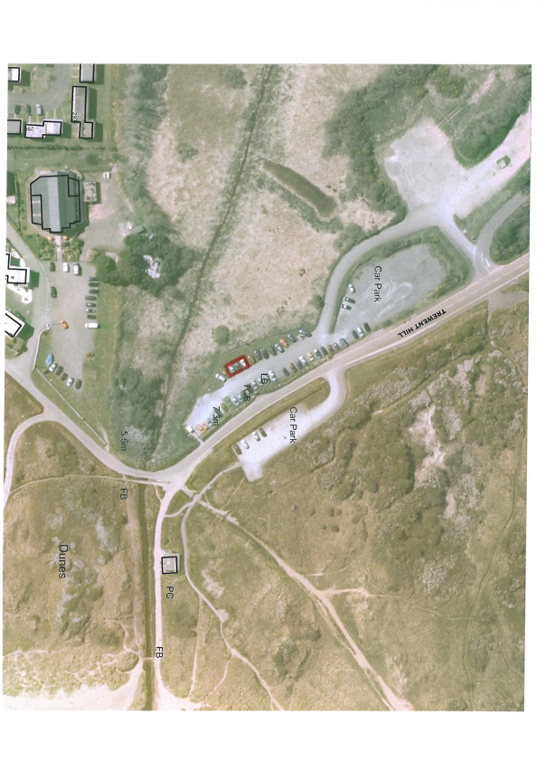

DRAFT
Enghraifft Tymor 2022
CYTUNDEB TRWYDDED

GWNEIR Y CYTUNDEB HWN ar.................………dydd o ………………………Dwy fil ac …………………RHWNG AWDURDOD PARC CENEDLAETHOL ARFORDIR PENFRO Parc Llanion, Doc Penfro, Sir Benfro SA72 6DY (“Y Trwyddedwr)”) (1) a’r dywededig ………………………………………………….. O ………………………………………….. (“Y Trwyddedai”) (2)

TRWY YR HYN:
1. Yn y Drwydded hon, bydd y termau a ganlyn yn golygu’r ystyron a nodir isod:: -

Bydd “ y cynllun” yn golygu’r cynllun a atodir

Mae “ y tir” yn golygu‘r tir ag ymyl coch iddo a welir ar y cynllun o Faes Parcio Freshwater East, Sir Benfro sydd ynghlwm

Mae “cyfnod y drwydded” yn golygu’r cyfnod sy’n cychwyn ar dydd 1af o fis Ebrill 2022 tan dydd 31 o Hydref 2022 neu ddyddiad cynharach os bydd hawliau y Trwyddedai o dan gymal 2 yn cael eu terfynu o dan ddarpariaeth cymal 4a.i neu 4a.ii

Mae “ ffî y drwydded” yn golygu £……………..

Mae “y defnydd a ganiateir” yn golygu gwerthu hufen ia a lolipops o un fen hufen ia symudol i aelodau’r cyhoedd rhwng 8am a 8pm ac nid i unrhyw bwrpas arall.

2. Yn amodol ar ddarpariaethau cymalau 3 na 4 mae’r Trwyddedwr yn rhoi’r hawl i’r Trwyddedai (yn gyffredin a’r Trwyddedwr a phawb arall a awdurdodir gan y Trwyddedwr cyn belled ag nid yw’n gyson gyda’r hawliau a roddir trwy hyn) i ddefnyddio’r tir yn ystod Cyfnod y Drwydded ar gyfer o defnydd a ganiateir

3. Mae’r Trwyddedai yn cytuno ac yn cyflawni fel a ganlyn: :

- I dalu’r Trwyddedwr:

  - Ffî’r Drwydded yn llawn ymlaen llaw

  - Ar gais cyfran deg a rhesymol ( wedi’i ddosrannu mewn perthynas a chyfnod y Drwydded) o bob Trethi Annomestig Cenedlaethol ac unrhyw dreuliau eraill sy’n codi o bryd i’w gilydd mewn perthynas â’r Eiddo

  - TAW ar y cyfryw daliadau y cyfeirir atynt yn yr is gymal a hwn sy’n cario TAW

- Arddangos trwydded Lefel 3 (isafswm) o dan gynllun Hylendid Bwyd Cymru bob amser wrth weithredu’r defnydd a ganiateir

- Bydd rhaid i unrhyw Fen Hufen Ia sy’n gweithredu o’r safle hon gyda’r injan yn rhedeg gael cyfraddiad “Euro Standard 4 (minimum) Emissions” yn ôl tystiolaeth y DVLA ar gyfer y cerbyd hwnnw.

- Dim dod â nwyddau nac eiddo ar y tir ar wahan i’r rheiny sydd eu hangen er mwynhad rhesymol y defnydd a ganiateir ac i symud pob nwyddau ac eiddo o’r tir rhwng yr oriau 8pm ac 8am yn ddyddiol.

- I gadw’r tir yn lan a thaclus ac yn glir o unrhyw sbwriel yn ystod y cyfnod trwyddedu ac i adael y tir yn yr un cyflwr ag yr oedd yn syth cyn cychwyn y cyfnod trwyddedu yn cynnwys symud pob nwyddau ac eiddo sy’n berchen i’r Trwyddedai

- Os digwydd i’r Trwyddedai beidio â chydymffurfio’n llwyr â darpariaethau cymal 3.c ac er bodlonrwydd llwyr y Trwyddedwr o fewn 48 awr i derfyn y cyfnod Trwyddedu bydd perffaith hawl gan y Trwyddedwr gyflawni unrhyw waith sy’n angenrheidiol ym marn y Trwyddedwr i adfer y tir ac adennill cost unrhyw waith o’r fath yn llawn oddi wrth y Trwyddedai

- I arddangos arwydd amlwg wrth bwynt y llogi yn cynghori’r cyhoedd o bris yr hufen ia a lolipops a werthir ac unrhyw amodau sydd ynghlwm wrth hyn

- I arddangos bob amser wrth bwynt y gwerthu tra’n gweithredu’r defnydd a ganiateir hysbysiad o’r awdurdod i fasnachu a roddir gan y Trwyddedwr wrth gychwyn y cyfnod trwyddedu.

- Ni ddylid arddangos unrhyw arwyddion neu hysbysebion arall ar y tir ar wahan i’r rhai y cyfeirir atynt uchod yn 3 e a 3 f..

- Peidio defnyddio’r tir mewn unrhyw ffordd i achosi niwsans difrod aflonyddwch poen anghyfleuster nac ymyrraeth i berchnogion a phreswylwyr eiddo cyfagos

- I gadw at yr holl ofynion statudol sy’n effeithio’r tir ac i beidio gwneud dim byd ar y tir allai olygu torri unrhyw ofynion statudol neu fyddai neu allai ddifetha yn llawn neu’n rhannol unrhyw yswiriant mewn perthynas â’r tir

- I ddal yn barhaus yswiriant atebolrwydd cyhoeddus ar gyfer defnydd y tir yn ôl swm heb fod yn llai na phum miliwn o bunnoedd

- I gadw at reolau a rheoliadau rhesymol y bydd y Trwyddedwr yn eu gwneud a’r rhai y bydd y Trwyddedwr yn hysbysu’r Trwyddedai ohonynt o bryd i’w gilydd yn rheoli defnydd y Trwyddedai o’r tir

- I beidio rhwystro mewn unrhyw ffordd y Trwyddedwr neu ei swydddogion, gweithwyr asiantwyr neu gontractwyr i weithredu hawliau’r Trwyddedwr o eiddo a rheolaeth y tir

- Indemnio, parhau i indemnio y Trwyddedwr yn erbyn pob colled hawliau gweithrediadau achosion costau treuliau difrod neu unrhyw atebolrwydd yn codi mewn unrhyw ffordd o dor-amod y Trwyddedai a roddir yn y cymal hwn neu o weithredu neu awgrym o weithredu unrhyw un o’r hawliau a roddir yng nghymal 2.

- I beidio cynnau unrhyw danau ar y tir

4a. Bydd yr hawliau a roddir yng nghymal 2 yn terfynu (heb ragfarn i hawliau’r Trwyddedwr parthed torri y cytundebau a’r cyflawniadau a gynhwysir yng nghymal 3)

- Yn syth yn dilyn rhybudd a roddir gan y Trwyddedwr ar unrhyw adeg yn dilyn torri y cytundeb a’r cyflawniadau a gynhwysir yng nghymal 3 gan y Trwyddedai

- Ar ddim llai na 28 diwrnod o rybudd ysgrifenedig a roddir gan y Trwyddedwr neu’r Trwyddedai i’r parti arall i derfynu ar ddiwrnod olaf y mis

4b. Mae budd y Drwydded hon yn bersonol i’r Trwyddedai ac mae’r hawliau a roddir yng nghymal 2 i’w gweithredu gan y Trwyddedai yn unig

4c. Nid yw’r Trwyddedwr yn rhoi unrhyw warant bod y tir yn gyfreithiol neu ffisegol ffit ar gyfer yr amcanion a nodir yng nghymal 2 ac mae’r Trwyddedai yn cydnabod ei fod yn preswylio yn y tir ar ei gyfrifoldeb ei hunan

4d. Ni fydd y Trwyddedwr yn atebol [ar wahan i esgeulustod a brofir] am farwolaeth neu niwed neu ddifrod i unrhyw eiddo nac am unrhyw golledion hawliau gweithrediadau achosion costau difrod neu dreuliau neu unrhyw atebolrwydd arall a achosir gan y Trwyddedai neu unrhyw berson y cyfeirir atynt yng nghymal 4b wrth weithredu yr ymarfer a nodwyd o’r hawliau a roddir yng nghymal 2

4e. Bydd pob rhybudd a roddir gan y naill barti neu’r llall yn unol â darpariaethau’r Cytundeb hwn yn ysgrifenedig ac yn cael eu gweithredu’n ddigonol os danfonir hwynt â llaw neu eu dafnon trwy bost dosbarthad a gofnodwyd neu bost dosbarthiad arbennig i’r parti arall yn y cyfeiriad olaf a nodwyd sy’n golygu’r canlynol;

- Yn achos y Trwyddedwr i’w Brif Swyddfa ar hyn o bryd

- Yn achos y Trwyddedai cyfeiriad y Trwyddedai sydd wedi’i ysgrifennu uchod

FEL TYSTION llofnodwyd gan y partion i hyn i’r dydd a’r flwyddyn y cyfeirir atynt uchod

LLOFNODWYD AR RAN
AWDURDOD PARC CENEDLAETHOL
ARFORDIR PENFRO

Ym mhresenoldeb;

LLOFNODWYD gan y dywededig:

Ym mhresenoldeb :

